San Cristobal de Licia, Mártir (Siglo III)  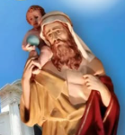 | DESAFIO VIRTUAL – No. 162  Servicio de información  10/07/2025  Prof. Oscar Lobo i Oconitrillo  oscargdolobo1951@gmail.com  Tel. 8549-1995

La festividad de San Cristóbal Mártir, del siglo III, se celebra el 10 de julio. Es conocido por ser el patrón de los viajeros y conductores, y su imagen, a menudo representada con un niño en brazos, es considerada protectora contra peligros en viajes. Aunque su existencia histórica es discutida, la leyenda de San Cristóbal sigue siendo popular en la tradición católica.

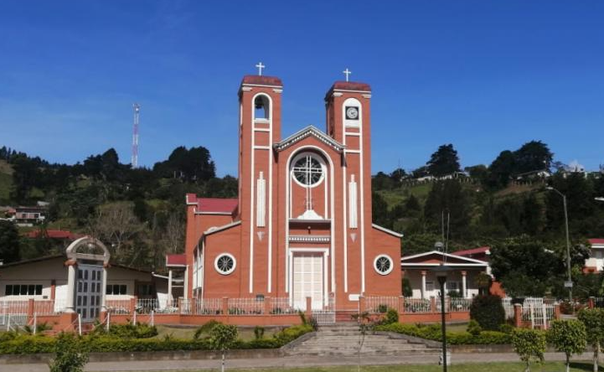
Saludamos a la Parroquia de San Cristóbal Norte, Desamparados (Produce buen café).
Templo católico de San Cristóbal Norte es declarado patrimonio (2021)

XV Domingo del Tiempo Ordinario, Ciclo C
Domingo, 13 de julio de 2025

Lucas 10:25-37 - La parábola del Buen Samaritano

Mientras Jesús continúa su viaje a Jerusalén, se enfrenta a un intérprete de la ley que quiere ponerlo a prueba. En los Evangelios de Marcos y Mateo, le preguntan a Jesús sobre el mandamiento más importante. En el Evangelio de Lucas, el intérprete de la ley pregunta qué debemos hacer para heredar la vida eterna. En los otros dos Evangelios, Jesús responde citando Deuteronomio 6:5, sobre amar a Dios con todo el corazón, y Levítico 19:18, sobre amar al prójimo. Aquí Jesús le pide al intérprete que responda a esta pregunta: "¿Qué está escrito en la ley?". El hombre es descubierto y responde con Deuteronomio 6:5. Este versículo es una de las oraciones más importantes del judaísmo, y se rezaba dos veces al día en tiempos de Jesús. El amor a Dios y al prójimo son los requisitos para la vida eterna. La respuesta de Jesús es sencilla: “Haz esto y vivirás”.
Servicio de Prensa “Loyola Press” de la Compañía de Jesus (USA)

EL TIME PUBLICA EN SU PORTADA

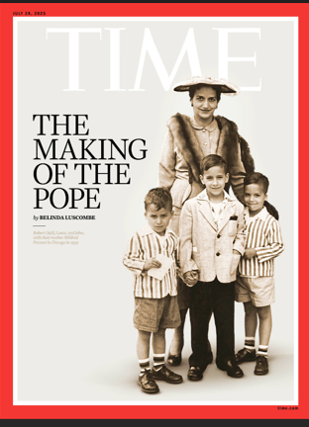
TIME dedica su portada y un gran reportaje al Papa León XIV: de sus raíces en el Medio Oeste de EE. UU. a la Cátedra de Pedro En un artículo de portada titulado «La Formación del Papa», Belinda Luscombe, de la revista Time, pinta el retrato de un hombre formado menos por las intrigas vaticanas que por la garra pastoral, la paciencia teológica y la constante presión de la humildad
ZENIT Noticias / Washington, 08.07.2025).- Semanas después de que la fumata blanca anunciara una nueva era para la Iglesia Católica, una silenciosa tormenta continúa arremolinándose en torno a una modesta casa en las afueras de Chicago. El buzón rebosa de cartas, el teléfono suena hasta altas horas de la noche y llegan pelotas de béisbol con la esperanza de ser firmadas por el nuevo papa. Pero Robert Francis Prevost —ahora León XIV— no ascendió al papado por ambición ni por ostentación. Según quienes mejor lo conocen, su vida ha sido una lenta pero constante formación por la fe, la gente y la providencia. En un artículo de portada titulado «La Formación del Papaг», Belinda Luscombe, de la revista Time, pinta el retrato de un hombre formado menos por las intrigas vaticanas que por la garra pastoral, la paciencia teológica y la constante presión de la humildad. Su reportaje trata tanto del camino que lo llevó al balcón papal el 8 de mayo de 2025 como del tipo de papa en el que podría convertirse.
Criado en una familia profundamente católica en el suroeste de Chicago, el joven Robert era de esos niños que construían altares con cajas de zapatos y jugaban al cura en el patio trasero. Sin embargo, también era un niño que montaba en bicicleta, atrapaba insectos y se sentía tan a gusto en el patio como en los bancos de la parroquia. Una vecina le dijo una vez: «Algún día serás papa». Décadas después, sus palabras resonarían con una claridad asombrosa.

Sus primeros años en el seminario agustino de Michigan estuvieron marcados por largas jornadas, madrugadas y un horario exigente. Quienes estudiaron con él aún recuerdan su intelecto, pero más aún su capacidad para la amabilidad y el silencio. «Nunca interrumpía. Escuchaba. Esa era su fortaleza», dice un antiguo compañero de clase, ahora párroco en Filadelfia.

La trayectoria teológica de Prevost lo llevó de Villanova a la Unión Teológica Católica y, finalmente, a la Pontificia Universidad Gregoriana de Roma, donde estudió derecho canónico en los primeros años del papado de Juan Pablo II. Pero no fueron las aulas lo que más lo marcó, sino los polvorientos caminos de Chulucanas, Perú, donde sirvió como joven sacerdote misionero tras las devastadoras inundaciones. Tenía tan solo 30 años.

“Reparaba lo que necesitaba reparación, ya fueran techos, corazones o el gobierno parroquial”, dijo el obispo Daniel Turley, quien fue su mentor en aquel entonces. “Aprendió la fuerza de las comunidades, la riqueza de quienes tienen poco y la alegría de construir confianza a través de las divisiones”.

Esa misión peruana dejó una huella más profunda que la de la mayoría de las carreras. Le dio a Prevost un sentido de la Iglesia no solo como institución, sino como encarnación: tangible, frágil y capaz de sanar.

El Vaticano participa en la cumbre de la Unión Internacional de Telecomunicaciones en Ginebra
ACIPRENSA – MADRID – 09/07/2025 – Por Victoria Gadiel

Una delegación del Vaticano, encabezada por la secretaria general de la Gobernación del Estado de la Ciudad del Vaticano, la hermana Raffaella Petrini, participa en la cumbre WSIS+20 High Level Event 2025, organizada por la Unión Internacional de Telecomunicaciones (UIT) en Ginebra (Suiza), y que se extenderá hasta el viernes 11 de julio.

Recibe las principales noticias de ACI Prensa por WhatsApp y Telegram
Cada vez es más difícil ver noticias católicas en las redes sociales. Suscríbete a nuestros canales gratuitos hoy:

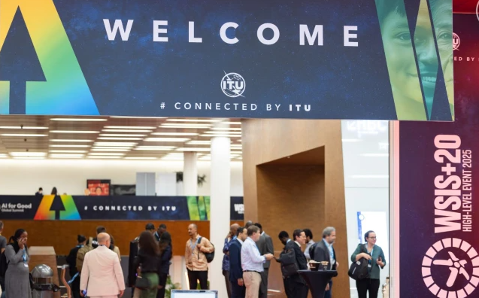
El objetivo principal de la cumbre es analizar las tendencias emergentes como la inteligencia artificial y la gobernanza de datos, además de abordar las desigualdades persistentes en el acceso a la tecnología.

El evento marca el vigésimo aniversario del World Summit on the Information Society (WSIS), una plataforma promovida por la ONU para construir una sociedad digital más inclusiva, equitativa y democrática.

La cita de primer nivel ha reunido a destacados líderes políticos, representantes de organismos multilaterales, académicos y ejecutivos de empresas tecnológicas de todo el mundo. Entre los participantes más relevantes figura el presidente de la República de Estonia, Alar Karis, cuyo país ha sido pionero en la digitalización de servicios públicos.

Desde África, participan, entre otros, el ministro sudafricano de Comunicaciones y Tecnologías Digitales, Solly Malatsi; y su homólogo de Egipto, Amr Talaat.

Voces de América Latina
La voz de América Latina está representada por Daniel Mordecki, director ejecutivo de AGESIC (Uruguay) y por la mexicana María Fernanda Garza, presidenta honoraria de la Cámara de Comercio Internacional.

El sector privado ha contado con la participación de altos ejecutivos como Amy Hogan-Burney y Chris Sharrock, de Microsoft; así como Xiao Ran, vicepresidente de Huawei; quienes han debatido sobre el papel de la industria tecnológica en el cumplimiento de los Objetivos de Desarrollo Sostenible.

Las conclusiones de esta cumbre serán presentadas en diciembre ante la Asamblea General de la ONU en Nueva York, con el objetivo de renovar el compromiso internacional hacia una transformación digital al servicio del bien común.

Desde su primera edición en Ginebra en 2003, centrada en el acceso a la información, y su continuación en Túnez en 2005, sobre la gobernanza de internet y la reducción de la brecha digital, el WSIS ha sido clave en la reflexión internacional sobre el rumbo de la era digital.

Uno de los temas centrales del evento es la iniciativa “AI for Good” (IA para el Bien), que destaca el papel de la inteligencia artificial como instrumento fundamental para alcanzar los objetivos del WSIS. Esta iniciativa impulsa estándares globales en IA y promueve el diálogo entre los principales actores del sector tecnológico y político, con vistas a una transformación digital ética y sostenible.

Además de la Hna. Petrini, que tomará este miércoles la palabra en uno de los foros previstos, la delegación vaticana está compuesta también por el ingeniero Antonino Intersimone, director de la Dirección de Telecomunicaciones y Sistemas Informáticos de la Gobernación y por Davide Giordano, miembro de la misma Dirección y representante en la Comisión vaticana sobre Inteligencia Artificial.

León XIV a los catequetas latinoamericanos: “Jesús, centro y fin de la catequesis”
El Santo Padre, en un telegrama a firma del Secretario de Estado, expresa su deseo de renovación y agradece la labor realizada por la Sociedad de Catequetas Latinoamericanos reunidos en Asunción, Paraguay, para celebrar, en el marco de su Asamblea Ordinaria, los 30 años de fundación y las décimas Jornadas de Estudio
Alina Tufani Díaz - Vatican News – 10/07/2025

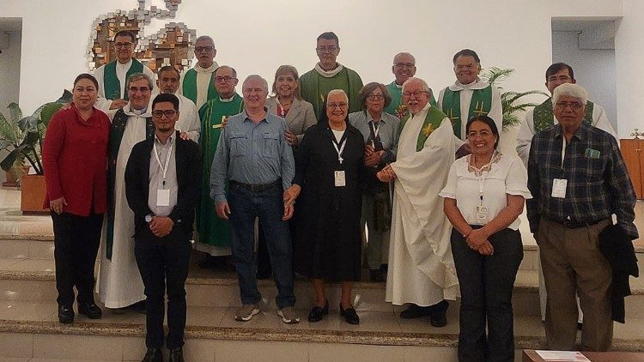
Participantes en la Asamblea Ordinaria de la Sociedad de Catequetas Latinoamericanos
“Renovar, a partir del conocimiento amoroso de Cristo, el deseo de anunciarlo, de “evangelizar”, y de llevar a otros al “sí” de la fe en él, siendo transparencia de su presencia viva”. Esta es la exhortación del Papa León XIV a los participantes en la XIII Asamblea ordinaria y las X Jornadas de estudio de la Sociedad de Catequetas Latinoamericanos (SCALA), reunidos del 7 al 11 de julio en la ciudad de Asunción, en Paraguay.

En el telegrama firmado por el Cardenal Secretario de Estado, Pietro Parolin, el Pontífice saluda a los organizadores y participantes en el encuentro que tiene como finalidad reflexionar sobre “la persona de Jesús de Nazaret, centro y fin de la catequesis”. En el breve mensaje, el Santo Padre invocando la intercesión de la bienaventurada Virgen María, Madre del Buen Consejo, imparte a todos su bendición apostólica, “como prenda de copiosos dones celestiales”.

Una sociedad para evangelizar
La SCALA está constituida por un grupo de estudiosos e investigadores de catequesis, provenientes de diversas partes del Continente Latinoamericano, que tienen como objetivo promover la investigación y la reflexión teológica sobre los procesos de iniciación cristiana. La Sociedad se creó el 13 de julio de 1995, en San Antonio (Texas, EE.UU.), pero no fue sino hasta julio de 1997 que se realizó, en Santo Domingo (República Dominicana), la Asamblea Constitutiva, en la que fue analizado y aprobado el Estatuto de la Sociedad.

En los 30 años de su existencia, esta asociación de fieles llamados por la fe, sensibilizados por la sufrida realidad de nuestros pueblos e impulsados por la caridad, bajo la luz del Espíritu Santo, se han congregado en Asambleas y Jornadas de Estudio para realizar una misión común: buscar, desde la catequesis, un aporte de calidad a la misión evangelizadora de la Iglesia, en América Latina.

La formación del catequista y la inculturación del evangelio
El presidente de SCALA, el Padre Mario Alberto Segura Bonilla, de Costa Rica, y especialistas en catequesis de más de una decena de países, reunidos en Paraguay, han querido dar continuidad al “camino reflexión, servicio, investigación y libre intercambio de experiencias entorno a la catequesis”. Pero, además, expresó el padre Segura en sus palabras de bienvenida, se está celebrando un aniversario que involucra con gratitud a “quienes hicieron tanto bien por nuestra amada Iglesia y que su legado sigue inspirando nuestro camino”.

“El recorrido de SCALA ha encarnado en su caminar las grandes preocupaciones de la Iglesia latinoamericana: la inculturación del Evangelio, la formación del catequista como sujeto pastoral, la renovación de los procesos de iniciación cristiana, y hoy, la respuesta sinodal a los desafíos de la cultura digital”, expresó el padre Segura Bonilla. En efecto, como refiere una nota de ADN- CELAM, el hilo conductor de la agenda será el camino sinodal inspirado por el Papa Francisco, cuyo legado de escucha, comunión y misión sigue orientando a la Iglesia tras su fallecimiento el pasado 21 de abril.

En el evento participan, además, el sacerdote costarricense Francisco Hernández, representante del Consejo Episcopal Latinoamericano y Caribeño (CELAM), expertos de 12 países y los delegados de todas las diócesis paraguayas. La participación aportará, a lo largo de la semana, metodologías innovadoras, enfoques interdisciplinarios y experiencias probadas en diversas realidades latinoamericanas.
DELFINO.CR – POR ALONSO MÁRTINEZ, redactor – 10/07/2025

Colegio de Psicólogos en contra de jornadas laborales de 12 horas: "Tres días de descanso no compensan el desgaste"

“Trabajar más horas no solo deja de ser útil, sino que puede ser contraproducente”, alerta el colegio.

El Colegio de Profesionales en Psicología de Costa Rica (CPPCR) advirtió este 9 de julio que el proyecto de ley para implementar jornadas laborales de 12 horas (también conocidas como 4×3) representa “un retroceso en los derechos laborales y en la calidad de vida”, al contradecir la evidencia científica y social sobre sus efectos negativos.

En un pronunciamiento firmado por su Comisión de Psicología Organizacional, el colegio alerta que el modelo “no mejora la productividad, sino que la reduce”. El ente profesional indica que al extenderse las horas de trabajo diarias, la productividad individual decae por los llamados “rendimientos decrecientes”, debido a la fatiga, la pérdida de concentración y el agotamiento físico y mental.

“Trabajar más horas no solo deja de ser útil, sino que puede ser contraproducente”, señala el gremio, citando estudios internacionales que documentan el fenómeno y sus implicaciones para la eficiencia de las empresas.

El comunicado también critica que los tres días de descanso "no compensen el desgaste acumulado" tras los días de trabajo. Según el colegio, las jornadas de 12 horas no permiten un descanso diario adecuado ni tiempo de calidad con la familia.

El cuerpo humano necesita pausas regulares y descanso diario para recuperarse. Las largas jornadas afectan el equilibrio emocional y mental, y los tres días libres no son suficientes para revertir el desgaste acumulado”.

Además, el CPPCR enfatiza el impacto desigual que esta modalidad tendría sobre las mujeres, especialmente aquellas que son jefas de hogar. En el mensaje señalan que las largas jornadas agravan la dificultad para conciliar la vida laboral y familiar y profundizan las desigualdades estructurales de género, al aumentar la carga sobre quienes suelen asumir el trabajo doméstico y de cuidados.

Los riesgos para la salud fueron otro punto central del pronunciamiento. El colegio profesional alerta que quienes trabajan bajo esquemas de este tipo son más propensos a accidentes laborales, enfermedades, adicciones y problemas graves como el estrés crónico, la falta de sueño y los infartos.

"Las personas que trabajan bajo este tipo de esquemas son más propensas a enfermarse, a sufrir accidentes laborales, a desarrollar adicciones y, en casos extremos, a morir por infartos. El estrés crónico, la falta de sueño y la presión constante deterioran la salud física y mental de forma acelerada", subrayó el CPPCR citando estudios internacionales.

El CPPCR concluye que la propuesta no representa ningún avance, sino un retroceso, al atentar contra la salud, el bienestar y la equidad.

Es fundamental que las políticas laborales en Costa Rica se basen en evidencia científica y en el respeto a la dignidad humana, y no en promesas vacías que benefician a unos pocos a costa del sacrificio de muchos”.

El CPPCR se une al rechazo de las jornadas de 12 horas realizado por los colegios profesionales de Terapeutas, Nutricionistas y Trabajadores Sociales. Adicionalmente, organizaciones feministas rechazaron la iniciativa de ley que se encuentra en discusión en la Asamblea Legislativa bajo el expediente 24290.

